Taller de Proyecto II

2017

CARCAR

Proyecto N° 10

Integrantes

* Molina Rodrigo – 404/3
* Becerra Agustín – 053/2
* Buscaglia Joaquín – 238/7

# **Introducción**

[Descripción de la problemática que aborda el proyecto]

El proyecto que se desea diseñar es un auto de tres ruedas en las que una de ellas será de dirección y las dos restantes de tracción, donde la dirección estará determinada por un servo y la tracción a través de dos motores de corriente continua que serán gobernados por el micro-controlador. Además se desea dar la posibilidad al usuario de controlar un auto mediante un navegador web el cual se comunicara con el micro controlador montado en el auto a través de comunicación wifi.

La problemática más importante que vamos a tener a la hora de desarrollar el proyecto radica en la comunicación vía wifi con una aplicación web, con la que se pretende interactuar con el auto a fin de controlar sus movimientos (velocidad y dirección). Establecer una correcta comunicación y definir un protocolo acorde a los fines establecidos (giros a derecha e izquierda, aceleración y frenado).

# **Objetivo**

**Objetivo Primario:**

El objetivo principal de este proyecto es llevar a cabo el desarrollo funcional de un auto que consta de 3 ruedas, de las cuales una de ellas es la encargada de la tracción y la dirección del mismo. El cual se podrá controlar a través de una página web que estará montada sobre el micro controlador del auto y podrá ser accedida vía wifi.

**Objetivo Secundario:**

El segundo objetivo propuesto es incluir 2 o 3 beacons (Módulos con comunicación bluetooth) para modelar checkpoints con los cuales censaremos el tiempo en el que el auto pase por el área de cobertura y así modelar un circuito de carreras.

# **Dispositivos a utilizar**

[Tabla con el detalle de los dispositivos, módulos y materiales que van a utilizar en el proyecto]

**Importante**: Incluir el presupuesto de todos los materiales a utilizar, como si fueran a ser adquiridos (es decir independientemente de que la cátedra los provea).

Materiales que se utilizaran para llevar a cabo el proyecto son los siguientes:

|  |  |
| --- | --- |
| **Materiales** | **Precio [ $ ]** |
| Kit de desarrollo Arduino | 700 |
| Auto de tres ruedas | 200 |
| Módulo Wifi | 150 |
| Servo | 100 |
| Motor de corriente continua x2 | 100 |
| Modulo Bluetooth | 150 |
| Beacons x 2 | 360 |

Presupuesto estimado total: $ 1.760

Modulo Bluetooth Modulo wifi

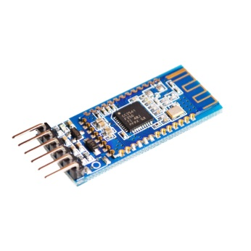 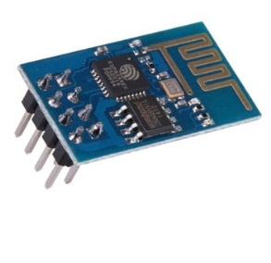

Motor CC Servo

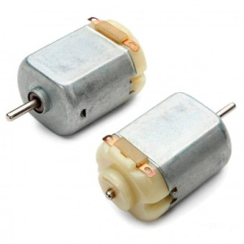 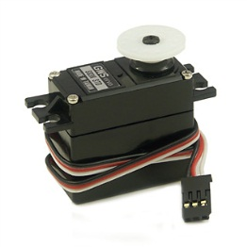

Kit Arduino Auto de tres ruedas

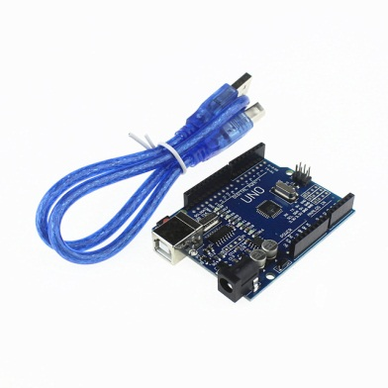 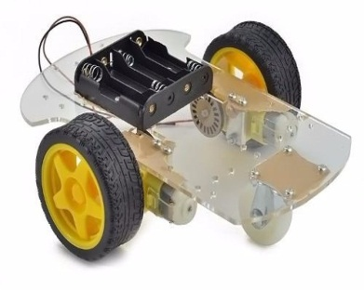

# **Esquema gráfico del proyecto completo propuesto**

Usuario

Aplicación Web

Servidor Web

Micro-controlador

Modulo Wifi

# **Identificación de partes**

## E/S del controlador con el exterior, excepto PC

## Comunicaciones con la PC

## Sistema web

1. El micro-controlador se comunicara con el exterior mediante un módulo wifi para su control, y mediante un módulo bluetooth para el testeo de su velocidad.
2. El micro-controlador se comunicara con una pc a través del modulo wifi

.

1. A través de una aplicación web que estará montada en una pc, el usuario podrá asignar dirección y velocidad a la que pretende que el auto se mueva.

El microcontrolador se conectará al servidor web montado en esa pc y actualizará la información del auto y recolectara los comandos a realizar.

Para realizar el servidor web utilizaremos Python con flask y para guardar la información que se transmite de un lado a otro utilizaremos una base de datos en mysql montada también sobre la pc.